操作系统上机

实 验 报 告

成绩

教 师： 李晓
2021 年 6 月 4 日

班 级： 01
学 号：
姓 名：
实验地点： EⅢ 207
实验时间： 14:00 -- 18:00
实验五 命名管道通信
1.实验目的
学习利用信号量进行进程同步来解决生产者-消费者问题。

2.实验软硬件环境
Dev C++
Windows10 操作系统

3.实验内容

进程同步是操作系统多进程/多线程并发执行的关键之一，进程同步是并发进程为了完成共同任务采用某个条件来协调他们的活动，这是进程之间发生的一种直接制约关系。本次试验是利用信号量进行进程同步来解决生产者-消费者问题。

4.实验程序及分析
//cmd.cpp
#include <stdio.h>
#include <windows.h>
int count = 0;
HANDLE hempty, hproduct;

DWORD WINAPI ThreadProc(LPVOID lpParameter) { //生产者线程构造方法
printf("Create worker thread!\n");
while (1) {
WaitForSingleObject(hempty, INFINITE); //检查空闲块信号量，有空闲块则进行生产
Sleep(100);
count++;
printf("producer has producerd %d products all together\n", count);
ReleaseSemaphore(hproduct, 1, NULL); //每次生产一个产品，产品缓冲区中产品数量就加1
}

return 0;
}

int main() {
hempty = CreateSemaphore(NULL, 10, 10, "empty"); //空闲块信号量
hproduct = CreateSemaphore(NULL, 0, 10, "product"); //产品数信号量
HANDLE hThread1;
hThread1 = CreateThread(NULL, 0, ThreadProc, NULL, 0, NULL); //创建生产者线程
WaitForSingleObject(hThread1, INFINITE); //等待生产者线程结束
CloseHandle(hThread1); //关闭句柄

return 1;
}
//child.cpp
#include <stdio.h>
#include <windows.h>
int count1 = 0, count2 = 0;
HANDLE hempty, hproduct, hMutex;

DWORD WINAPI Fun1Proc(LPVOID lpParameter) { //消费者线程1构造方法
printf("Consumer thread1 starts!\n");
while (1) {
WaitForSingleObject(hMutex, INFINITE); //进入临界区域
printf("Thread1 gets Mutex!\n");
WaitForSingleObject(hproduct, INFINITE);
Sleep(100);
count1++;
printf("Consumer thread1 has consumed %d products all together\n", count1);
ReleaseSemaphore(hempty, 1, NULL);
ReleaseMutex(hMutex); //释放互斥量
printf("Thread1 releases Mutex!\n");
}

return 0;
}

DWORD WINAPI Fun2Proc(LPVOID lpParameter) { //消费者线程2构造方法
printf("Consumer thread2 starts!\n");
while (1) {
WaitForSingleObject(hMutex, INFINITE); //进入临界区域
WaitForSingleObject(hproduct, INFINITE);
Sleep(200);
count2++;
printf("Consumer thread2 has consumed %d products all together\n", count2);
ReleaseSemaphore(hempty, 1, NULL);
ReleaseMutex(hMutex); //释放互斥量
}

return 0;
}

int main() {
HANDLE hThread1, hThread2;
hMutex = CreateMutex(NULL, FALSE, NULL);
hempty = OpenSemaphore(SEMAPHORE_ALL_ACCESS, FALSE, "empty"); //空闲块信号量
hproduct = OpenSemaphore(SEMAPHORE_ALL_ACCESS, FALSE, "product"); //产品数信号量
hThread1 = CreateThread(NULL, 0, Fun1Proc, NULL, 0, NULL); //创建消费者线程1
hThread2 = CreateThread(NULL, 0, Fun2Proc, NULL, 0, NULL); //创建消费者线程2
WaitForSingleObject(hThread1, INFINITE); //等待消费者线程1
WaitForSingleObject(hThread2, INFINITE); //等待消费者线程1
CloseHandle(hThread1);
CloseHandle(hThread2);

return 1;
}

5. 实验截图说明及分析
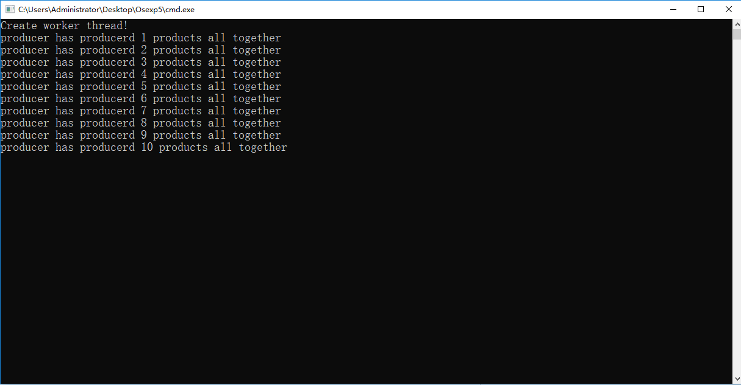
生产者进程生产产品并等待空闲块。
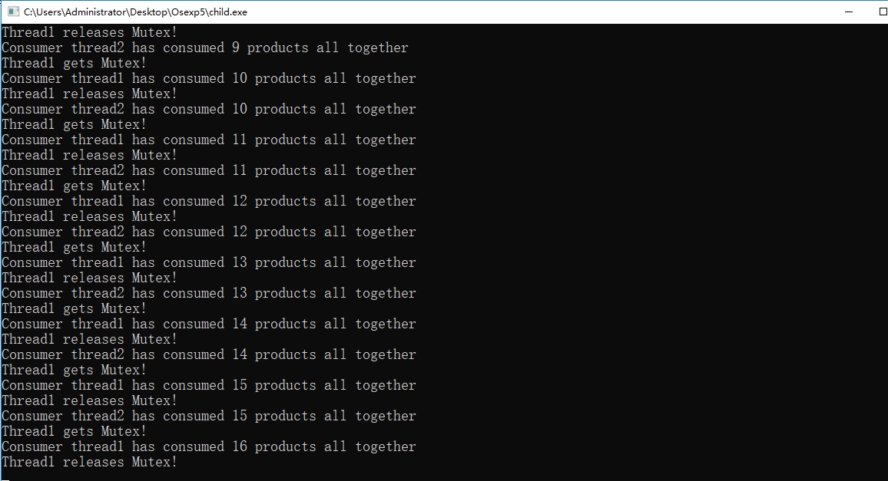
消费者消费产品，并增加空闲块
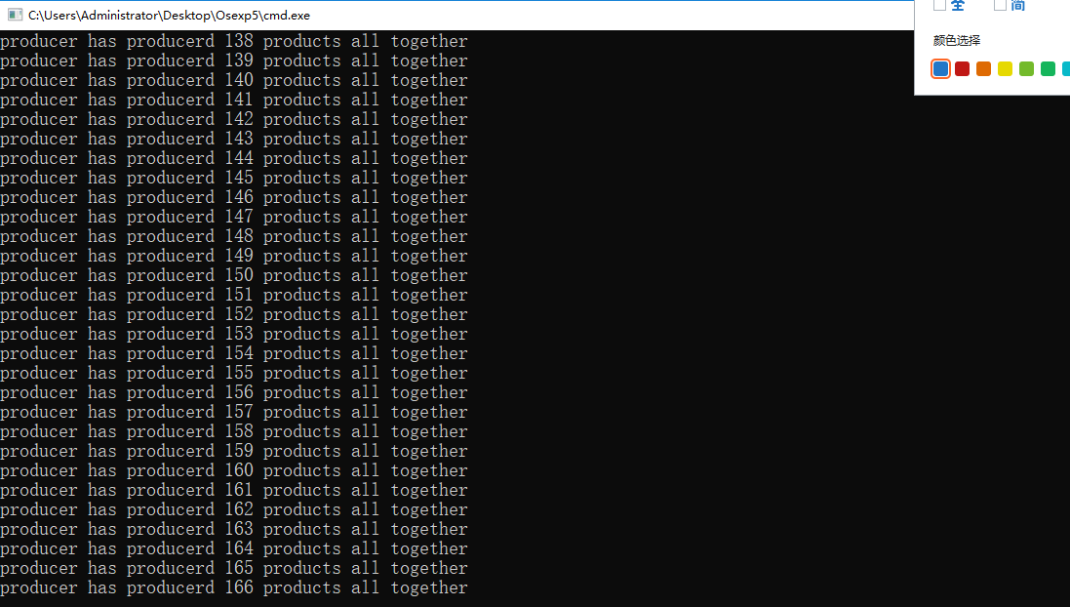
生产者等待到空闲块后生产产品。

6. 实验心得体会
通过本次实验，我熟悉了创建信号量及互斥量的函数以及具体操作，了解了利用信号量实现生产者和消费者进程共享在Windows系统中的实现，，并熟悉了 CreateSemaphore ()、ReleaseSemaphore ()、CreateMutex()、ReleaseMutex() 等函数的参数、返回值、使用场景，对信号量的通信的机制有了初步了解。

